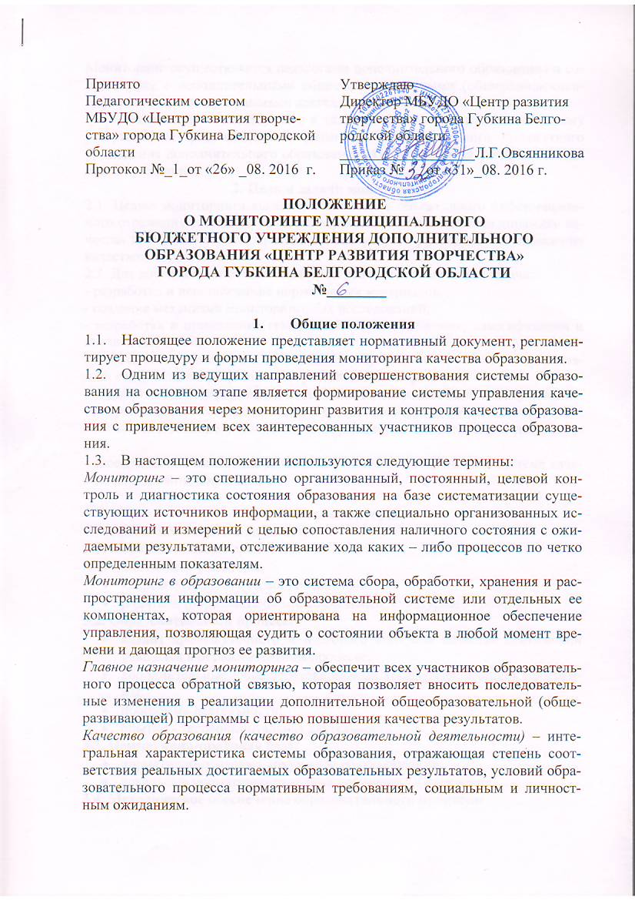

Мониторинг осуществляется педагогами дополнительного образования в соответствии с дополнительными общеобразовательными (общеразвивающими) программами, программами деятельности и настоящим Положением.

* 1. Положение о мониторинге, а также дополнения и изменения к нему утверждаются распоряжением директора муниципального бюджетного учреждения дополнительного образования «Центр развития творчества» (далее -Учреждение).

**2. Цель и задачи мониторинга**

2.1. Целью мониторинга является обеспечение объективного информационного отражения состояния качества образования, отслеживание динамики качества предоставляемых образовательных услуг, эффективности управления качеством образования.

2.2. Для достижения поставленной цели решаются следующие задачи:

- разработка и использование нормативных материалов;

- создание механизма мониторинговых исследований;

- разработка и применение технологий сбора, обобщения, классификации и анализа информации;

- получение достоверной и объективной информации об условиях, организации, содержании и результатах образовательного процесса;

- систематизация информации, повышение ее оперативности и доступности.

- координация деятельности всех субъектов мониторинга Учреждения;

- совершенствование технологии информационно-аналитической деятельности;

- своевременное выявление динамики и основных тенденций в системе качества образования Учреждения.

**3. Объекты мониторинга**

Объектами мониторинга являются:

**3.1. Образовательная среда:**

* контингент учащихся;
* кадровое (педагогическое) обеспечение;
* родители (образовательный, социальный, культурный уровень).

**3.2. Образовательный процесс:**

* анализ промежуточного и итогового контроля качества достижений учащихся в образовательном процессе;
* дополнительные общеобразовательные (общеразвивающие) программы;
* программа деятельности;
* опытно - экспериментальная деятельность.

**3.3. Нормативно-правовая база:**

* нормативно-правовые документы об образовании;
* локальные нормативно-правовые документы Учреждения.

**3.4. Методическое обеспечение образовательного процесса:**

* выполнение дополнительных общеобразовательных (общеразвивающих) программ дополнительного образования;
* материалы по методической работе;
* материалы по педагогическим советам.

**3.5. Социально-психологическое сопровождение образовательного процесса:**

* социальный паспорт объединений (коллектива);
* психолого-педагогическая диагностика.

**3.6. Воспитательная система:**

* программы деятельности;
* сведения о детских общественных организациях и объединениях;
* диагностика воспитанности учащихся;
* информация о летнем отдыхе и занятости учащихся;
* сведения об участии в конкурсах различного уровня;
* взаимодействие с окружающим социумом.

**3.7. Валеологическое сопровождение учебно-воспитательного процесса:**

* состояния здоровья участников образовательного процесса;
* организация физкультурно-оздоровительных мероприятий;
* выполнение санитарных норм и правил организации образовательного процесса;
* режим работы, расписание.

**3.8. Учащийся (группы, объединения):**

* организация работы с одаренными учащимися;
* организация обучения учащихся с ограниченными возможностями здоровья;
* уровень достижений, анализ качества знаний учащихся;
* уровень воспитанности учащихся;
* степень удовлетворения образовательных запросов учащихся;
* характеристики коммуникативных процессов (педагог – учащийся, учащийся - учащийся).
* информация об исследовательской работе учащихся.

**3.9. Педагог / педагогический коллектив:**

* уровень профессиональной компетентности;
* качество и результативность педагогической работы;
* удовлетворенность жизнедеятельностью в коллективе;
* уровень инновационной деятельности;
* анализ педагогических затруднений;
* результативность работы по аттестации педагогических работников;
* самообразовательная деятельность;
* характеристики коммуникативных процессов (педагог - учащийся, педагог – педагог, педагог – администрация, педагог - родитель).

Мониторинг личностного развития учащихся проводится педагогами в конце каждого учебного года. При этом в раздел «Теоретическая подготовка» вносятся средние показатели ЗУН каждого учащегося, отлеживаемые педагогами в ходе промежуточного и итогового мониторинга образовательной деятельности коллективов (объединений).

Мониторинг образовательной деятельности коллективов (объединений) проводится педагогами дополнительного образования 2 раза в год (промежуточный) каждого учебного года и итоговый - в конце освоения программы. При этом, каждый педагог осуществляет и вводный мониторинг для вновь прибывших учащихся путем педагогического наблюдения, беседы или иного собственно разработанного диагностического материала (анкеты, тесты и т. д.).

Сроки сдачи мониторинга образовательной деятельности:

* промежуточный мониторинг - до 25 декабря; до 20 мая;
* итоговый мониторинг – до 20 мая.

В конце необходимо прописать в процентном соотношении результаты мониторинга образовательной деятельности всего коллектива (к примеру, низкий уровень – 5 %, средний – 34 %, высокий – 25 %) и качество знаний по каждой группе и в целом по коллективу следующим образом: суммируется количество учащихся высокого, среднего уровня, без учета низкого уровня, делится на общее количество детей в группе, умножается на 100 %, к примеру: (7 + 4 + 3):15*100 %=93 %).

4.2. Мониторинг качества образовательной деятельности, организуемый по выбранным показателям (параметрам), использует различные виды измерений: педагогические, дидактические, социологические, психологические, диагностические.

4.3. На основании мониторинга фиксируется состояние качества образовательной деятельности, прогнозируется ее развитие уровень личностного развития учащихся.

**5. Информационный фонд мониторинга**

5.1. Реализация мониторинга предполагает организацию постоянного слежения и накопления данных на основе:

5.1.1. Результатов обследований, предусмотренных программами развития Учреждения,образовательной и программой деятельностью;

5.1.2. Результатов плановых мониторинговых исследований.

5.2. Для пополнения информационного фонда осуществляется заблаговременное предупреждение всех участников исследований, определяются сроки, формы сбора и представления материалов.

5.3. Получаемая в процессе мониторинга информация должна отвечать следующим требованиям:

* объективность – информация должна отражать реальное состояние дел;
* точность - погрешности измерений должны быть минимальные;
* полнота – источники информации должны быть оптимальными;
* достаточность – объем информации должен позволить принять обоснованное решение;
* систематизированность – информация, полученная из разных источников, должна быть приведена к общему знаменателю;
* оперативность – информация должна быть своевременной;
* доступность – информация должна быть представлена в форме, позволяющей видеть реальные проблемы, требующие решения.

**6. Организация и управление мониторингом**

6.1. Руководство мониторингом качества системы образования находится в компетенции педагогического совета, который:

* разрабатывает концептуальные основы мониторинга;
* организует разработку нормативных и методических материалов и обеспечивает ими образовательные учреждения;
* определяет объем и структуру информационных потоков и организует их;
* организует научно-методическое обеспечение мониторинговых исследований.

6.2. Мониторинг организуется с учетом целей и задач локального уровня управления:

мониторинг осуществляется педагогическими работниками (педагогами, заместителем директора, методистом) в ходе образовательной деятельности и представляет собой совокупность непрерывных контролирующих наблюдений и измерений, позволяющих определять уровень реализации индивидуального потенциала учащегося и корректировать по мере необходимости процессы воспитания и обучения в его интересах.

6.3 Периодичность, показатели, формы сбора и представления информации определяются администрацией Учреждения.

6.3.1. Лица, осуществляющие мониторинг, несут персональную ответственность за достоверность и объективность представляемой информации.

6.3.2. Лица, организующие мониторинг, несут персональную ответственность за обработку данных мониторинга, их анализ и использование, распространение результатов.

6.3.3. С учетом изменений, происходящих в образовательной деятельности, возможна работа по пересмотру системы показателей мониторинга, совершенствованию методов и направлений исследований.

6.4. По результатам мониторинга готовятся аналитические материалы (отчеты, справки и т.д.), в формах, соответствующих целям и задачам конкретных исследований. Указанные материалы включают аналитическую информацию и предложения по вопросам, решение которых находится в компетенции администрации Учреждения.

6.5. Мониторинг предполагает широкое использование современных информационных технологий на всех этапах: сбор, обработка, хранение, использование информации. Хранение и оперативное использование информации осуществляется посредством электронной связи и печатных носителей.

6.6. Итоги мониторинга подводятся в анализе центра, отчетах Учреждения с выводами о степени достижения целей.

6.7. Контроль проведения мониторинга осуществляет методист Учреждения.

**7. Изменение настоящего Положения**

7.1. Настоящее Положение может быть дополнено или изменено распоряжением директора Учреждения.

*Положение рассмотрено и утверждено на заседании педагогического совета МБУДО «Центр развития творчества»*

*Протокол № 1 от «26» августа 2016 г.*